Лабораторная работа №12
  - Пример моделирования простого протокола передачи данных
Шубнякова Дарья НКНбд-01-22
Содержание

1. Цель работы
Рассмотрим ненадёжную сеть передачи данных, состоящую из источника, получате- ля. Перед отправкой очередной порции данных источник должен получить от полу- чателя подтверждение о доставке предыдущей порции данных. Считаем, что пакет состоит из номера пакета и строковых данных. Передавать будем сообщение «Modelling and Analysis by Means of Coloured Petry Nets», разбитое по 8 символов.

2. Задание
Вычислить пространство состояний. Сформировать отчёт о пространстве состояний и проанализировать его. Построить граф пространства состояний.

3. Теоретическое введение
Данная задача моделирует протокол Stop-and-Wait ARQ (Automatic Repeat Request), используемый для надежной передачи данных в ненадежных каналах связи. Основной принцип: отправитель отправляет один пакет и ожидает подтверждения (ACK) от получателя перед отправкой следующего. Если подтверждение не приходит в течение заданного времени, пакет передается повторно. Это обеспечивает надежность, но снижает пропускную способность из-за простоя отправителя.
Для моделирования в CPN Tools используются:
Цветные множества (colsets) для представления номеров пакетов, данных и подтверждений. Таймеры для обработки таймаутов повторной передачи. Разделение на состояния (ожидание ACK, отправка, получение) для визуализации workflow протокола.

4. Выполнение лабораторной работы
Составляем начальный граф(рис. 1).
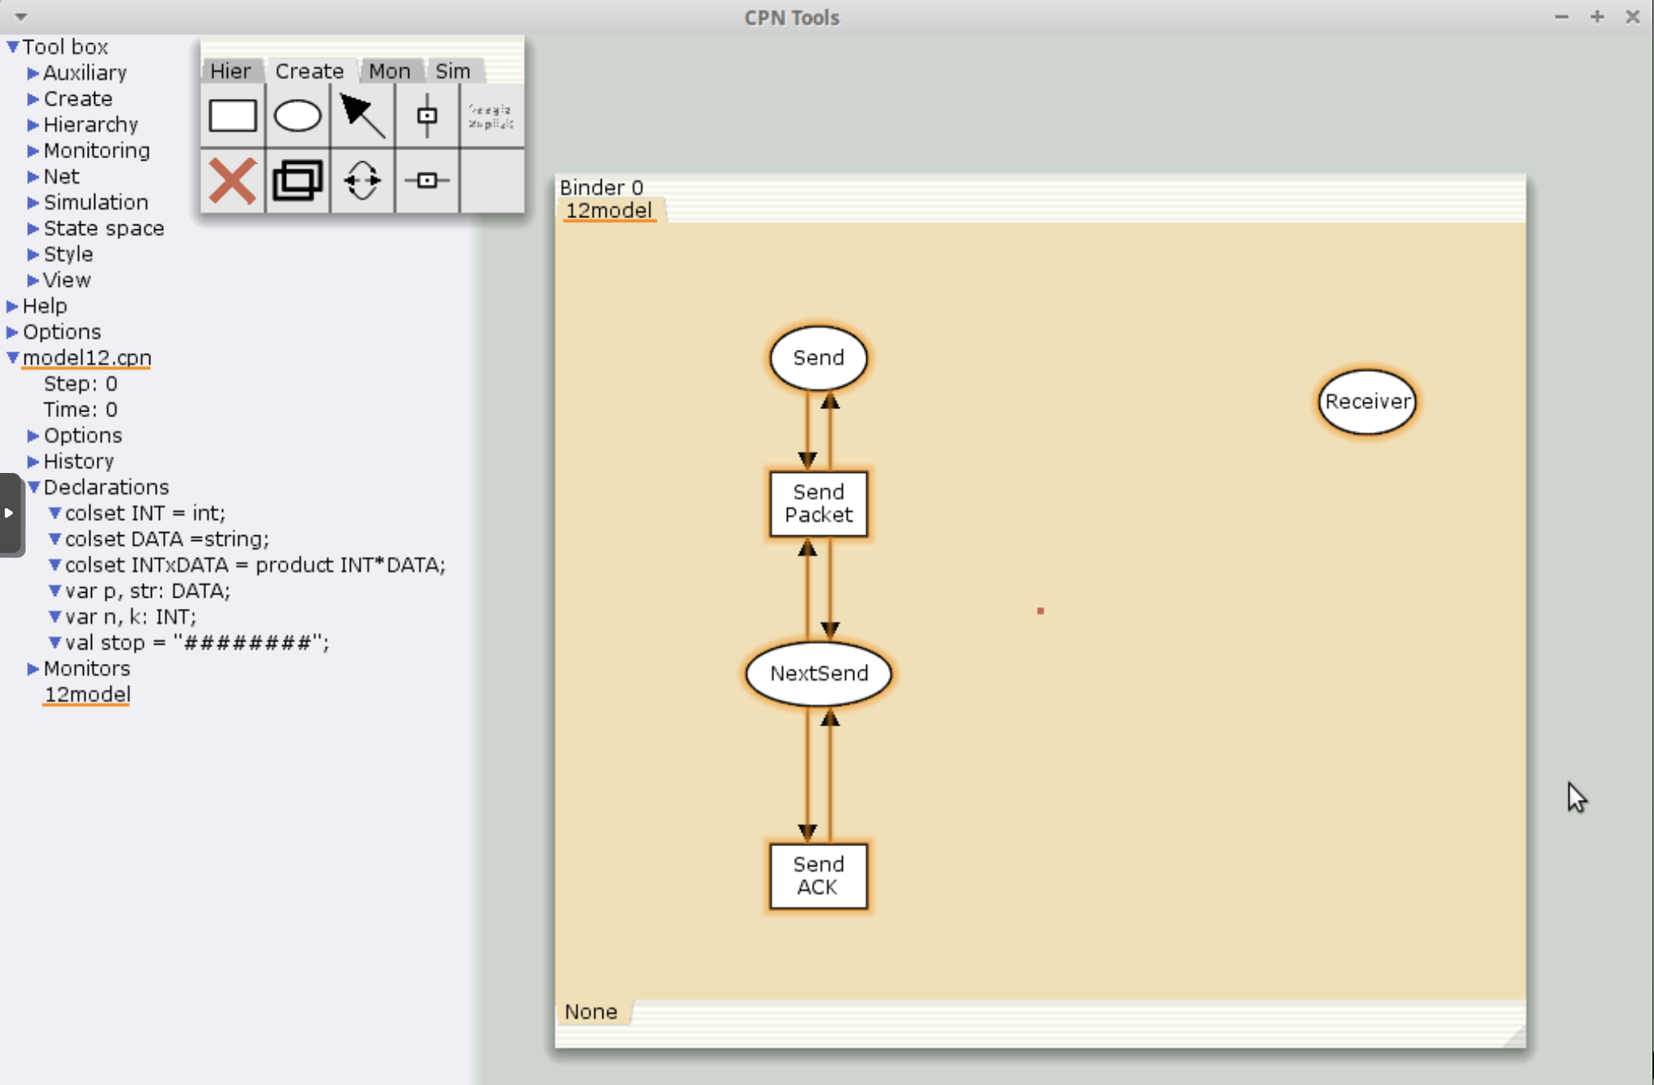
Рисунок 1
Задаем состояние Send имеет тип INTxDATA и следующую начальную маркировку (в соответствии с передаваемой фразой)(рис. 2).
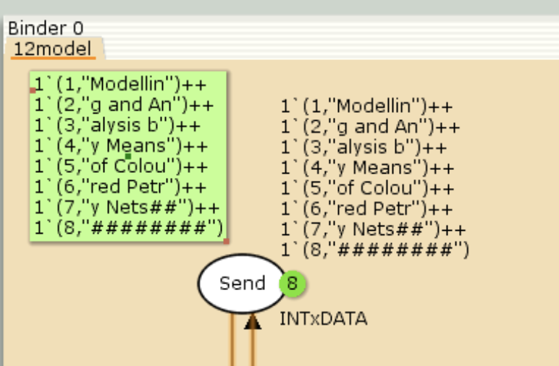
Рисунок 2
Расширяем наш граф, задавая промежуточные состояния(рис. 3).
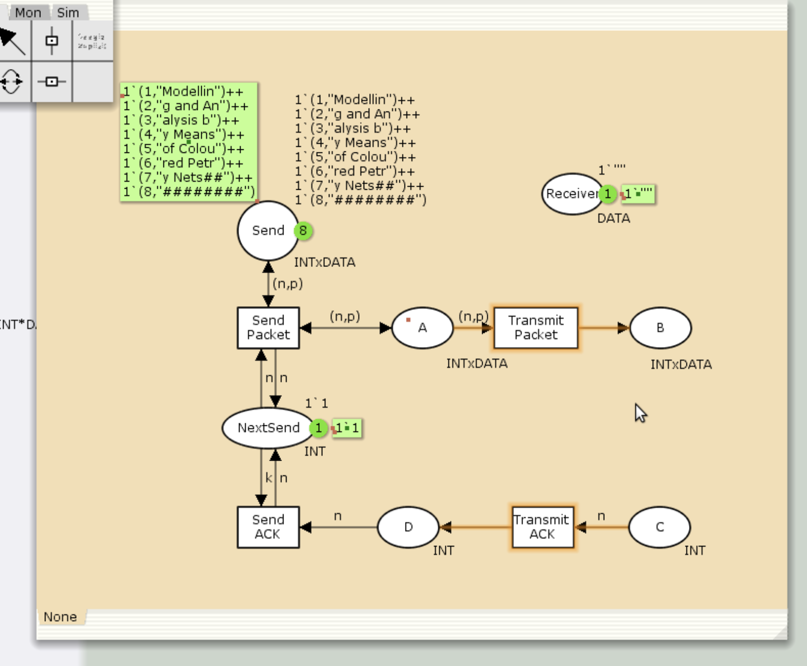
Рисунок 3
Декларируем все необходимое в меню слева(рис. 4).
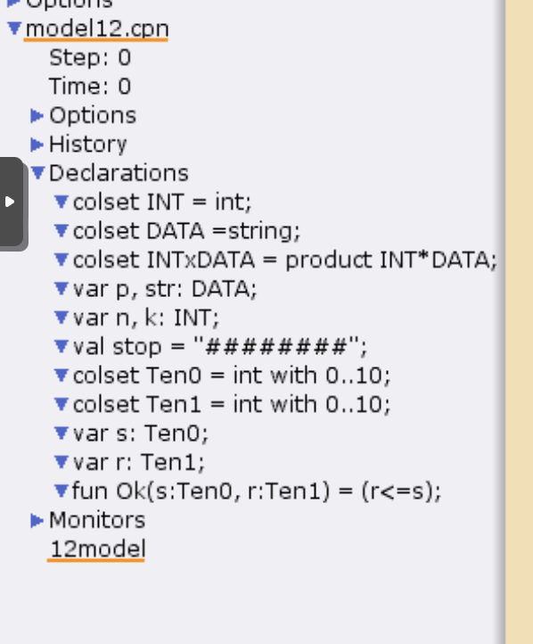
Рисунок 4
Окончательно оформляем полную модель системы(рис. 5).
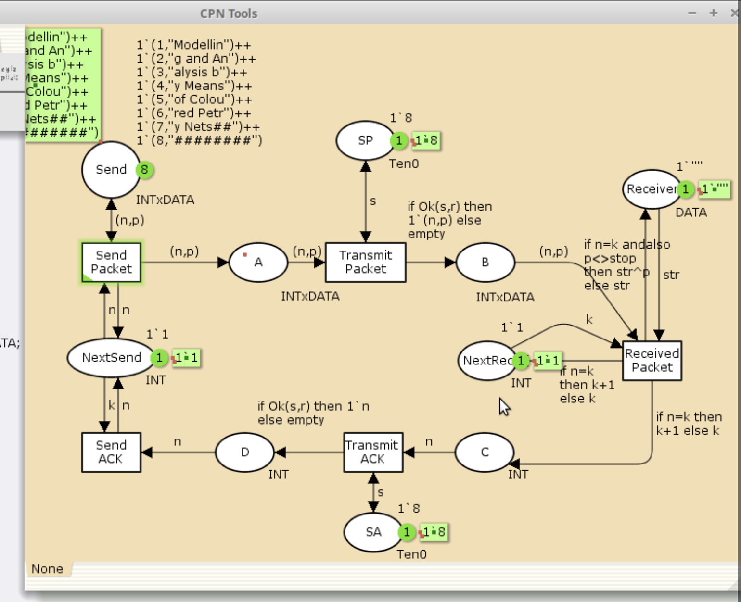
Рисунок 5
Запускаем модель, все работает коректно, что видно на скриншоте(рис. 6).
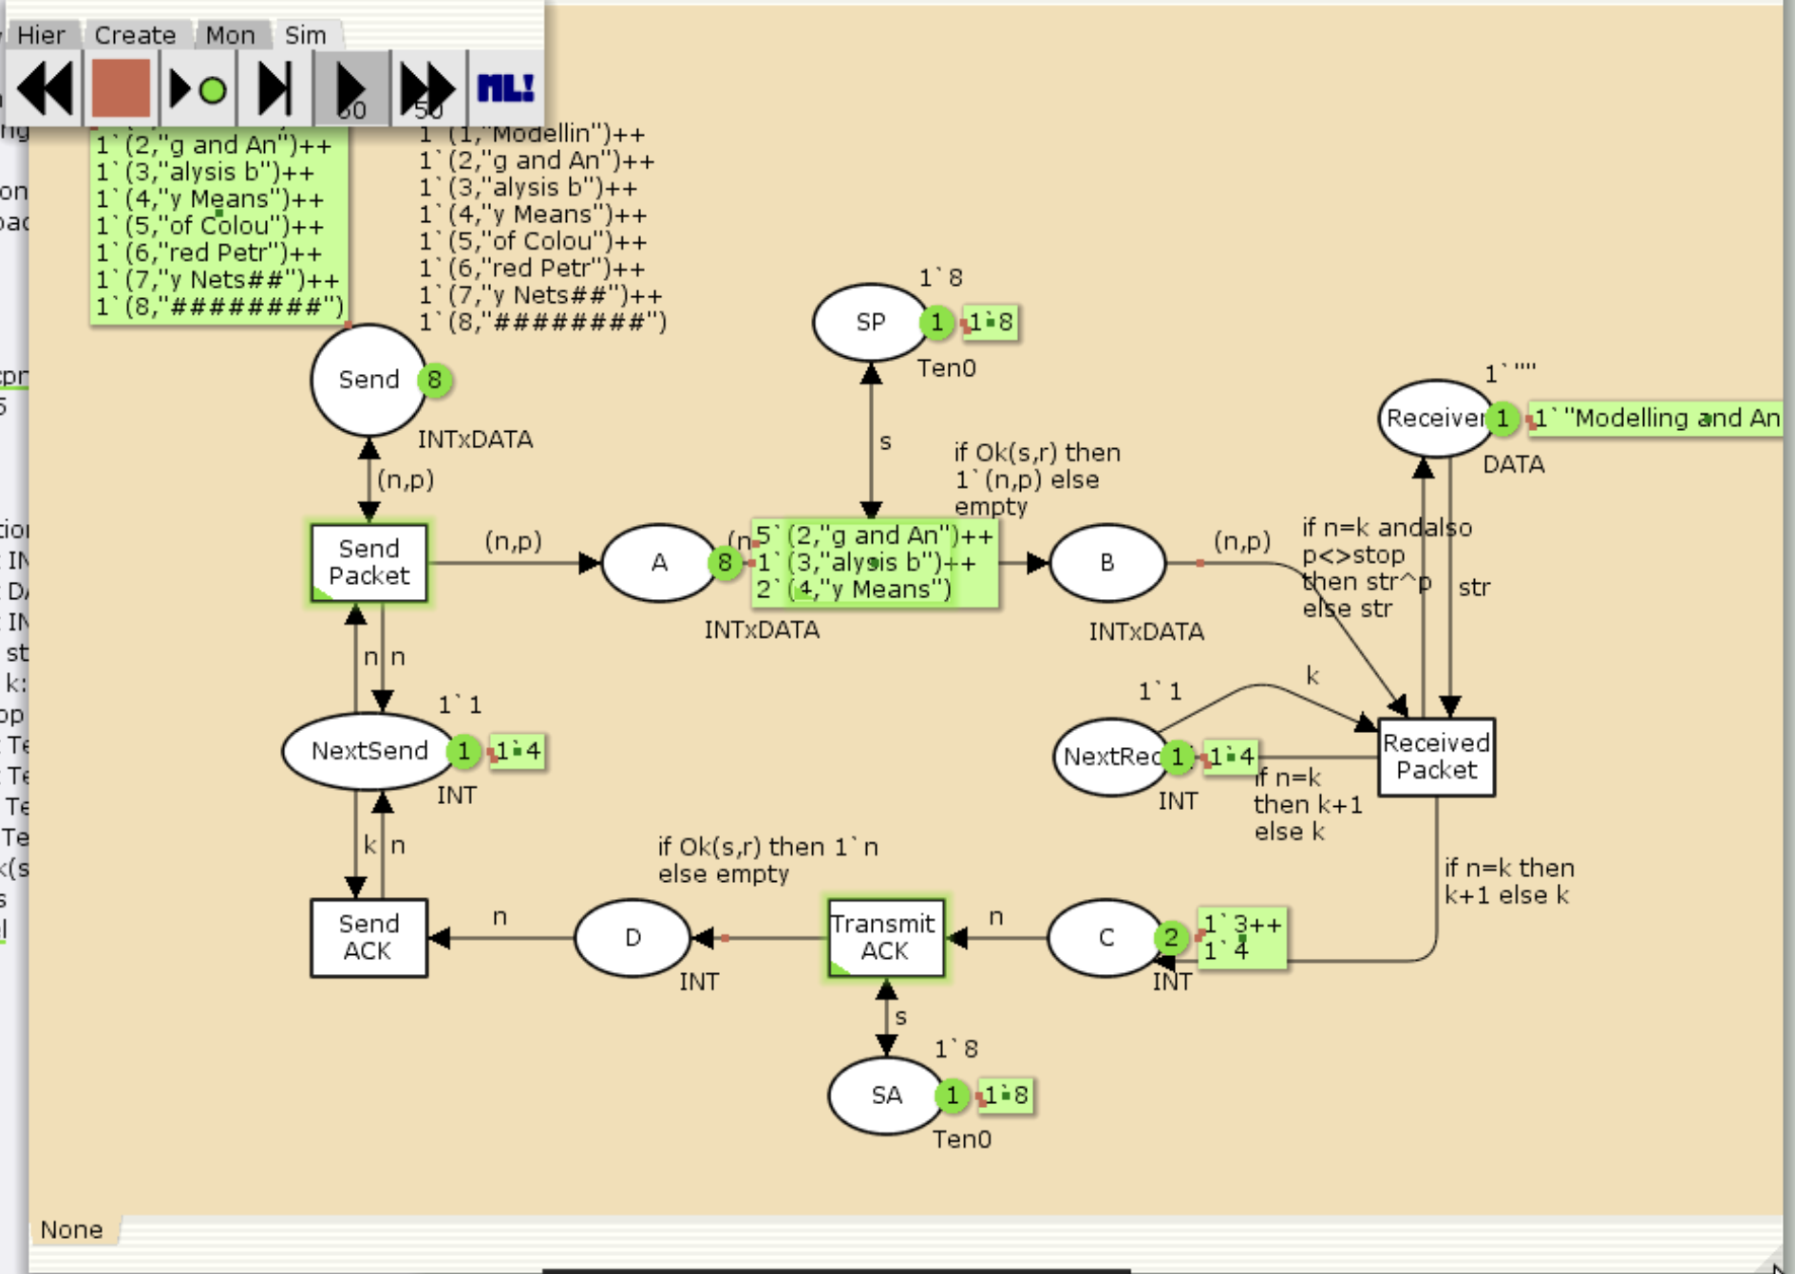
Рисунок 6
Выполняем упражнение. Строим граф пространства состояний. В конце отчета можно так же ознакомиться с отчетом о пространстве состояний(рис. 7).
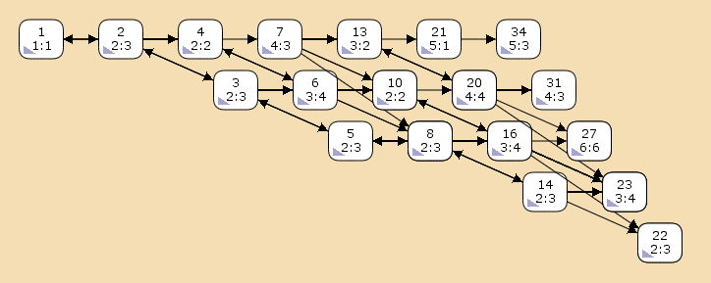
Рисунок 7

5. Выводы
Мы ознакомились с примером моделирования простого протокола передачи данных в CPNTools.
Получили отчет по работе модели.
CPN Tools state space report for:
<unsaved net>
Report generated: Sat Sep 13 16:54:57 2025
Statistics
------------------------------------------------------------------------
State Space
Nodes: 13341
Arcs: 206461
Secs: 300
Status: Partial
Scc Graph
Nodes: 6975
Arcs: 170859
Secs: 14
Boundedness Properties
------------------------------------------------------------------------
Best Integer Bounds
Upper Lower
Main'A 1 20 0
Main'B 1 10 0
Main'C 1 6 0
Main'D 1 5 0
Main'NextRec 1 1 1
Main'NextSend 1 1 1
Main'Reciever 1 1 1
Main'SA 1 1 1
Main'SP 1 1 1
Main'Send 1 8 8
Best Upper Multi-set Bounds
Main'A 1 20`(1,"Modellin")++
15`(2,"g and An")++
9`(3,"alysis b")++
4`(4,"y Means ")
Main'B 1 10`(1,"Modellin")++
7`(2,"g and An")++
4`(3,"alysis b")++
2`(4,"y Means ")
Main'C 1 6`2++
5`3++
3`4++
1`5
Main'D 1 5`2++
3`3++
2`4++
1`5
Main'NextRec 1 1`1++
1`2++
1`3++
1`4++
1`5
Main'NextSend 1 1`1++
1`2++
1`3++
1`4
Main'Reciever 1 1`""++
1`"Modellin"++
1`"Modelling and An"++
1`"Modelling and Analysis b"++
1`"Modelling and Analysis by Means "
Main'SA 1 1`8
Main'SP 1 1`8
Main'Send 1 1`(1,"Modellin")++
1`(2,"g and An")++
1`(3,"alysis b")++
1`(4,"y Means ")++
1`(5,"of Colou")++
1`(6,"red Petr")++
1`(7,"y Nets##")++
1`(8,"########")
Best Lower Multi-set Bounds
Main'A 1 empty
Main'B 1 empty
Main'C 1 empty
Main'D 1 empty
Main'NextRec 1 empty
Main'NextSend 1 empty
Main'Reciever 1 empty
Main'SA 1 1`8
Main'SP 1 1`8
Main'Send 1 1`(1,"Modellin")++
1`(2,"g and An")++
1`(3,"alysis b")++
1`(4,"y Means ")++
1`(5,"of Colou")++
1`(6,"red Petr")++
1`(7,"y Nets##")++
1`(8,"########")
Home Properties
------------------------------------------------------------------------
Home Markings
None
Liveness Properties
------------------------------------------------------------------------
Dead Markings
4675 [9999,9998,9997,9996,9995,...]
Dead Transition Instances
None
Live Transition Instances
None
Fairness Properties
------------------------------------------------------------------------
Main'Recieved_Packet 1 No Fairness
Main'Send_ACK 1 No Fairness
Main'Send_Packet 1 Impartial
Main'Transmit_ACK 1 No Fairness
Main'Transmit_Packet 1 Impartial

